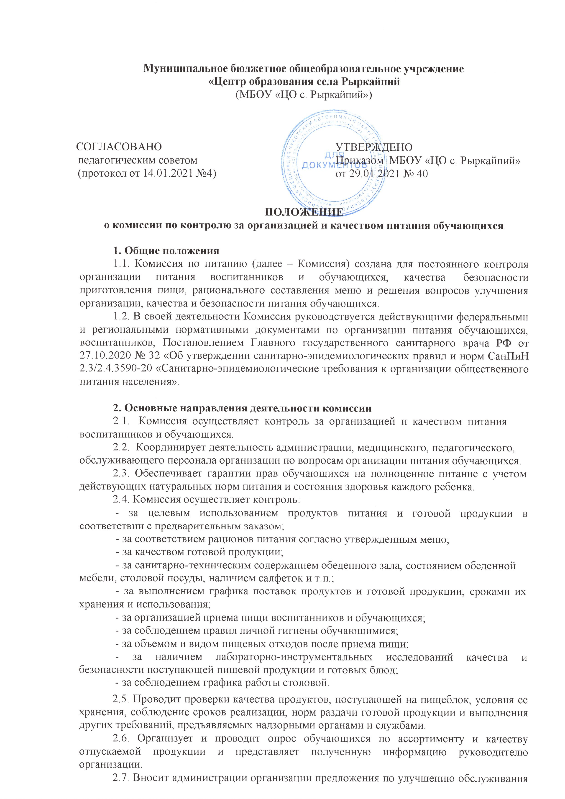обучающихся и воспитанников.

  - Оказывает содействие администрации организации в проведении просветительской работы среди обучающихся и их родителей (законных представителей) по вопросам здорового и рационального питания.
  - Привлекает родительскую общественность к организации и контролю за питанием обучающихся.

- Организация, структура и порядок работы комиссии
  - Работа Комиссии осуществляется в соответствии с планом, согласованным с руководителем организации.
  - По результатам проверок комиссии оформляются акты проверок и доводятся до сведения руководителя организации, работников столовой (пищеблока).
  - Комиссия по питанию формируется из представителей родительской общественности.
  - Состав Комиссии по питанию согласовывается на педагогическом совете, совете родителей и утверждается приказом руководителя организации.
  - Заседания комиссии проходят в соответствии с графиком работы Комиссии, но не реже одного раза в месяц.
  - В исключительных случаях по инициативе председателя Комиссии, могут созываться внеочередные заседания для решения вопросов, не терпящих отлагательства.
  - Решения Комиссии принимаются большинством голосов ее членов, присутствующих на заседании и фиксируются в актах проверки Комиссии.

- Делопроизводство комиссии по питанию
  - На заседании Комиссии по питанию ведется протокол.
  - Протоколы заседаний подписываются председателем Комиссии.
  - По результатам проверок составляются акты (справки).
  - Протоколы, акты, справки Комиссии по питанию хранятся в делах организации.

